De:
Profa. Dra. Duda Gonçalves dudagon@terra.com.br Contato: 8113-0510
Profa. Dra. Alice Monsell alicejean@uol.com.br contato 8117-9245
Centro de Artes da UFPEL
Coordenadoras d’ A SALA – Galeria de Arte do Centro de Artes da Universidade Federal de Pelotas.
- - - - - - - - - - - - - - - - - - - - - -
Nome da Exposição coletiva: Trajetórias Divergentes

Abertura da exposição: 16 de maio de 2014, sexta-feira, 18h30
Onde: A SALA – Galeria do Centro de Artes da UFPEL
Encontro com os artistas e Lançamento o livro “MEIO”: 16 de maio às17h30
ONDE: Auditório do Centro de Artes
Endereço: Rua Aberto Rosa, 62, zona do Porto, Centro, Pelotas
Artistas expondo na exposição coletiva:
Alexandra Assumpção, Camila Lima, Erika Romaniuk, Geovani Corrêa, Giani Sacco Silva, Jéssica Batista, Luciéty Silveira, Neco Tavares, Rejane Brayer

Visitação: de segunda-feira a sexta-feira, das 9h30min às 12h e das 14h às 18h.
Informações sobre Ações Educativas e visitas de grupos, contato: patafisica@live.com.

APOIO: ProEXT /Programa de Extensão Universitário MEC/SESu

Anexos:
Convite digital em anexo

Foto em anexo é um “frame” do audiovisual de Geovani Corrêa intitulado: “Repositório dos Sentidos”, crédito da foto: Geovani Corrêa

RELEASE- - - - - - - - - - - - - - - - - - - - - - - - - - - - - - - - - - - - - - - - - - - - - - - - - - -

Abertura da Exposição Coletiva “Trajetórias Divergentes” n’A SALA – Galeria do Centro de Artes da UFPEL com artistas premiados da UFPEL

A SALA-Galeria do Centro de Artes da UFPEL convida o público em geral para a abertura da exposição coletiva “Trajetórias Divergentes” sexta-feira, dia 16 de maio às 18h30. Os nove artistas expondo são alunos recém-formados do Curso de Bacharelado em Artes Visuais em 2013-2014: Alexandra Assumpção, Camila Lima, Erika Romaniuk, Geovani Corrêa, Giani Sacco Silva, Jéssica Batista, Luciéty Silveira, Neco Tavares e Rejane Brayer. A mostra apresentará obras de sua produção artística desenvolvidas durante o Trabalho de Conclusão de Curso do Bacharelado em Artes Visuais do Centro de Artes da UFPEL.
Antes da abertura, no mesmo local, acontecerá uma “Conversa com os artistas” no Auditório do Centro de Artes e o lançamento do livro “MEIO” apresentado pelos professores do Centro de Artes, Ricardo Mello e Helene Sacco.

O título da mostra, “Trajetórias Divergentes” revela a diversidade dos processos de criação e das obras sendo desenvolvidas pelos artistas que trabalham com linguagens variadas da arte contemporânea, tais como: vídeo, audiovisual, objeto, fotomontagem, formas alternativas de gravura, crochê, fotografia, bem como propostas que despertam a interação entre o público e a obra.
Uma das duas propostas que pedem a interação do público visitante é o trabalho “Arquétipo XI – Família” de Erika Romaniuk que, segundo a artista: “É um trabalho que parte da reflexão sobre a família na contemporaneidade. Essa instituição atualmente já não segue o modelo antigo de formação patriarcal”. A segunda proposta “interativa” é de Rejane Brayer que descreve sua obra como: “objeto de interação, espécie de máscara onde os participadores são colocados diante do outro, instigando o sentido do olhar, experimentando sensações e experiências.”
Nas poéticas que pensam através da imagem em movimento, notamos o vídeo de Camila Lima que versa sobre a imagem que temos do próprio corpo e sua relação com a identidade pessoal. Geovani Corrêa, artista que trabalha com imagem e som, apresenta o audiovisual “Repositório dos Sentidos” que, segundo o artista, “é um dispositivo de provocação perceptiva, que propõe uma imersão através das relações tecidas entre som e imagem” (Ver figura de obra audiovisual de Geovani Corrêa).

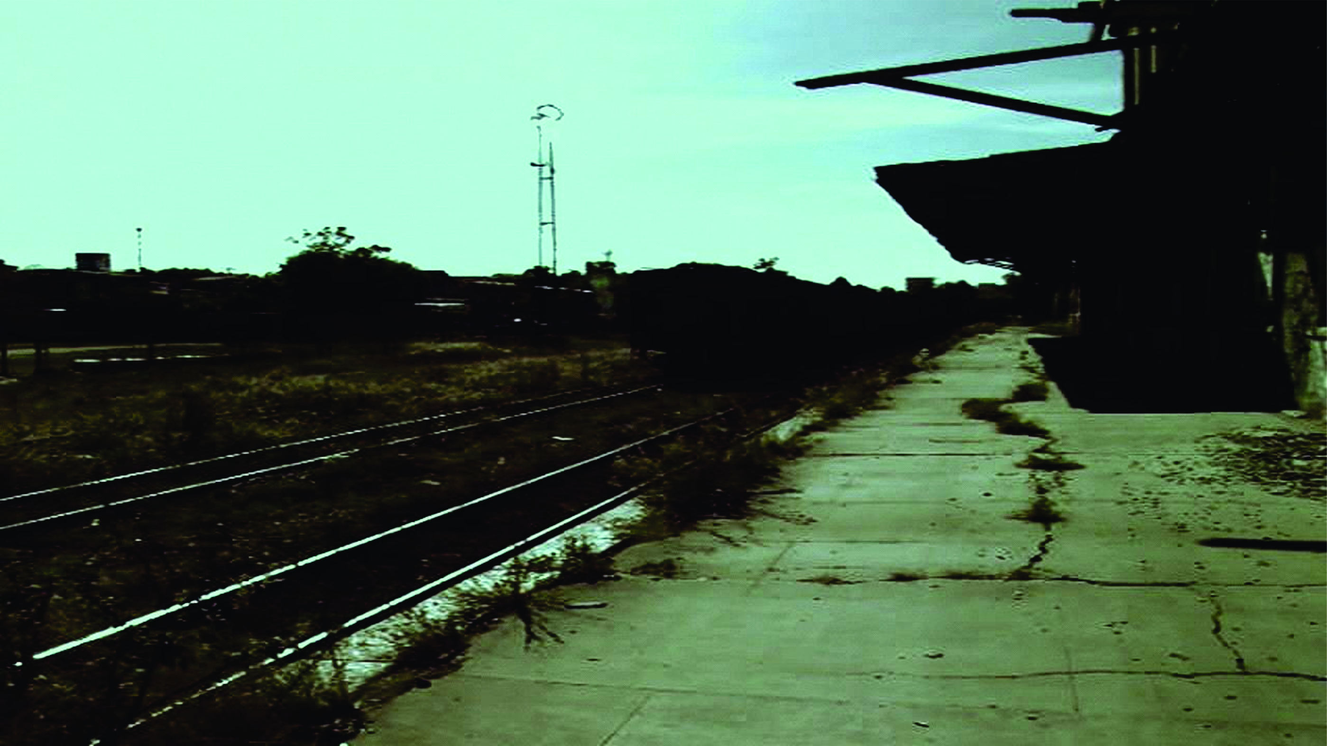
“Frame” do audiovisual de Geovani Corrêa intitulado “Repositório dos Sentidos”.

Destacamos que alguns destes artistas jovens já participaram em exposições coletivas e salões nacionais onde foram premiados. A fotografia de Neco Tavares, conhecido por suas fotografias do patrimônio cultural de Pelotas, está recebendo esta semana no Rio de Janeiro, o Prêmio Honra ao Mérito Arte e Patrimônio 2013, do Instituto do Patrimônio Histórico e Artístico Nacional (Iphan). Em 2013, Alexandra Assumpção recebeu o segundo prêmio no Salão Nacional Arte Londrina 2 – Divisão de Artes Plásticas da Casa de Cultura da UEL para seus trabalhos que mesclam fotos de crianças e animais a partir de uma técnica singular de fotomontagem desenvolvida durante o Curso de Bacharelado em Artes Visuais na UFPEL. Nesta mostra, a artista vai expor um trabalho chamado “TRANS”.
Artista Luciéty Silveira inventou uma técnica poética de impressão inovadora que é extremamente delicada utilizando cola branca comum e folhas de árvores e plantas que encontra caídas no chão.
Duas artistas repensam o objeto na arte contemporânea. Em seu trabalho, Giani Sacco Silva incorpora o fazer manual do crochê; enquanto o objeto em Jéssica Batista é costurado a mão com tecido macio e pendurado, sugerindo um imaginário doméstico e relações de afeto.

Depois da abertura, a visitação da exposição segue até dia 6 de junho, de segunda-feira a sexta-feira, das 9h30min às 12h e das 14h às 18h. A SALA – Galeria do Centro de Artes da UFPEL é localizada na Rua Cel. Aberto Rosa, 62, na zona do Porto do Centro de Pelotas. A galeria oferece, para grupos, visitas mediadas com apoio do Projeto de Extensão Ações Educativas da galeria A SALA do Centro de Artes da UFPEL(ProEXT) realizados pelo grupo de mediadores do Grupo Patafísica. Informações sobre visitas mediadas na galeria e as Ações Educativas da Patafísica podem ser obtidas pelo e-mail patafisica@live.com. Esta exposição é realizada com apoio do ProEXT /Programa de Extensão Universitário MEC/SESu.

